Международният Фестивал на Анимационния Филм “Златен Кукер – София”
и Българска Асоциация на Независимите Художници Аниматори - БАНХА
с помощта на Оперативна Програма "ОКОЛНА СРЕДА 2007-2013"

организират

КОНКУРС
„АНИМАЦИОНЕН ЕКО ФИЛМ”

с дължина до една минута в три отделни теми по избор

«Аз опазвам биоразнообразието и защитавам природата»
Първа награда ученици/студенти 3 000 лв. | Първа награда професионалисти 3 000 лв.

« Аз съм капка в безкрайния океан (как да опазим и подобрим състоянието на водите) »
Първа награда ученици/студенти 3 000 лв. | Първа награда професионалисти 3 000 лв.

«Аз съм жител на планетата Земя (устойчивото развитие и неговите три направления – социално, икономическо, екологично)»
Първа награда ученици/студенти 3 000 лв. | Първа награда професионалисти 3 000 лв.

3-те най-добри филми избрани от журито на конкурса ще бъдат наградени на Официалната церемония по връчване наградите на 4-тия Международен Фестивал на Анимационния Филм "ЗЛАТЕН КУКЕР – СОФИЯ" на 11 май 2013 година.

Изисквания:
- Дължина: до 60 секунди
- Анимационна техника: без ограничения
- Филмът да не е участвал във фестивали и конкурси
- Филмът да е реализиран от режисьор (проефесионалист, студент, ученик свързан пряко или косвено със създаването на филми и видео клипове)
- По проекта могат да работят група хора, като наградата ще се разпредели между всички участници
- Попълнен и подписан формуляр за участие
- DVD с филма
- За участниците ученици и студенти доказателство за статут на такива от учебното заведение
- CD с допълнителна информация (снимка на режисжора, биография, субтитри-ако има такива)

Изпращайте заявките за участие на адрес:  БАНХА /за КОНКУРСА по анимация/  Зона Б-5, бл. 8, вх. А, ет. 9, ап.46  София 1303 | За въпроси и повече информация:  Юлиана Дечева  office@baicaa.org | info@animationfest-bg.eu  +359 2 929 4500, +0887 301 207

Заявка за участие
(краен срок: 26 април 2013г.)

- Заглавие на филма:
- Тема:
- Времетраене (в секунди):
- Резюме (до 3 реда):
- Режисьор:
Име, Фамилия
Адрес
Телефон / GSM
E-mail
Website
- Биография (до 5 реда):
- Други участници в проекта:
Дейност | Име, Фамилия
- Учебно заведение | Месторабота:
Наименование
Лице за контакт
Адрес
Телефон
E-mail

- Използвана техника:

- рисунки върху плаки
- рисунки върху хартия
- рисунки върху лента
- рисунки върху стъкло
- пясък, брашно, семена
- изрезки
- глина
- кукли
- анимирани предмети
- пиксилация
- ротоскоп
- live action
- 2D компютърна анимация
- 3D компютърна анимация
- колаж
- снимки
- pin screen
- друга: ___________

- Резолюция:

- 16/9
- 4/3

- Видео формат:

HD
  - MPEG 2
  - MPEG 4
  - AVI (с AVC, MJPEG, h.264 codecs)
  - Quicktime (с AVC, MJPEG, h.264 codecs)

SD
  - MPEG 2
  - MPEG 4
  - AVI (с AVC, MJPEG, h.264 codecs)
  - Quicktime (с AVC, MJPEG, h.264 codecs)

- Аудио формат
- AC3
- AAC
- MP3
- Звук
- С диалог
- Музика и звукови ефекти

Чрез подписване на този формуляр Вие гарантирате, че:

- Филмът е реализиран от режисьор, професионалист, студент или ученик свързан пряко или косвено със създаването на филми и видео клипове;
- Филмът не е участвал във фестивали и конкурси;
- В случай, че филмът спечели награда в конкурса, носител на авторските права на филма става Оперативна програма „ОКОЛНА СРЕДА 2007-2013“ и кандидатстване в други фестивали с този филм ще се осъществява чрез нея;

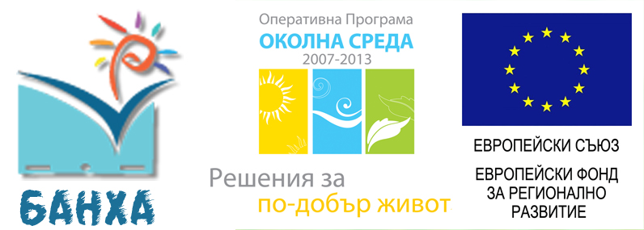
Име и подпис (написано на ръка): град, дата:

